|  |  |
| --- | --- |
| Nombre Pantalla: | Gestionar dietario |
| Identificador: | D.2 |
| Autor/autores: | Gerald Lima |

Descripción

El usuario puede editar la dieta ya generada.

Precondición:

El usuario está en la ventana dietario.

Postcondición:

Vuelve a la pantalla de “Dietario”.

Acciones a realizar en la pantalla

* Acción 1. El usuario pulsa en “introducir kilocalorías” y aparece una pantalla para introducir las kilocalorías (Fig. I).
* Acción 3. El usuario pulsa en “Restricciones” y aparece una ventana con una lista de elementos (Alimentos, Platos y Bebidas) (Fig. II).
* Acción 5. El usuario pulsa la tecla “Volver” y la pantalla desaparece, volviendo a la pantalla “Dietario”.

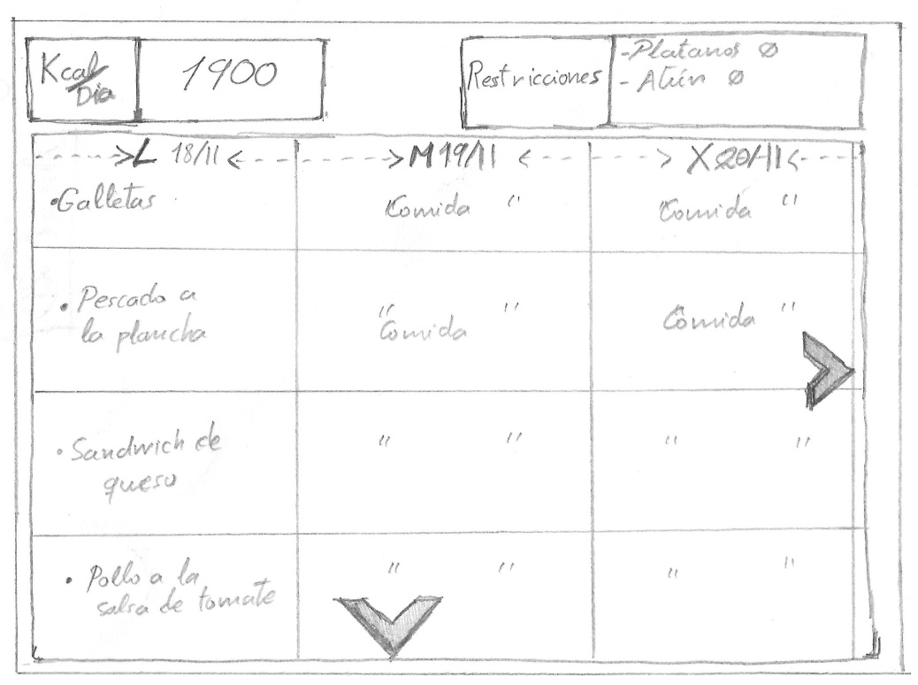

**Fig. I**

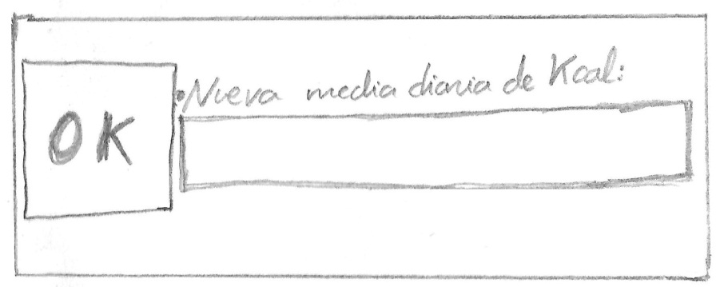

**Fig. II**

